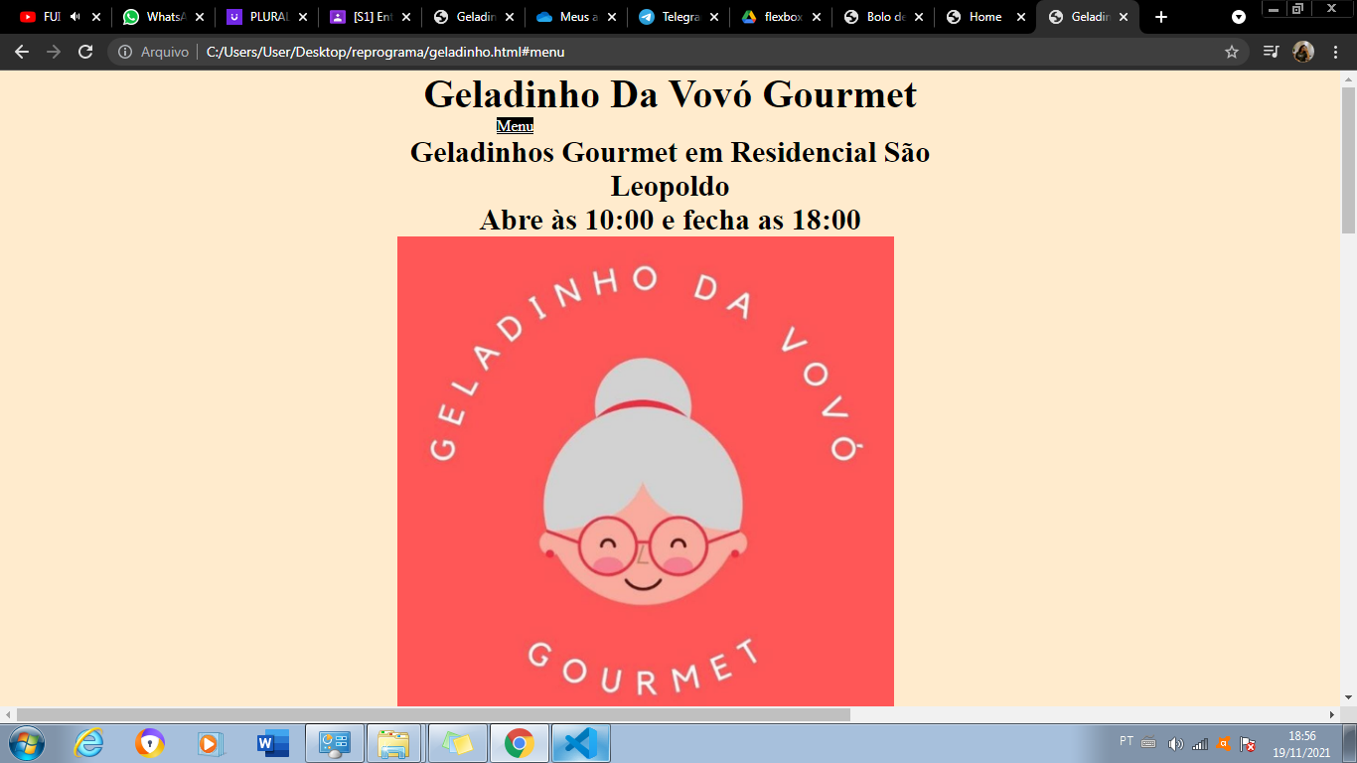

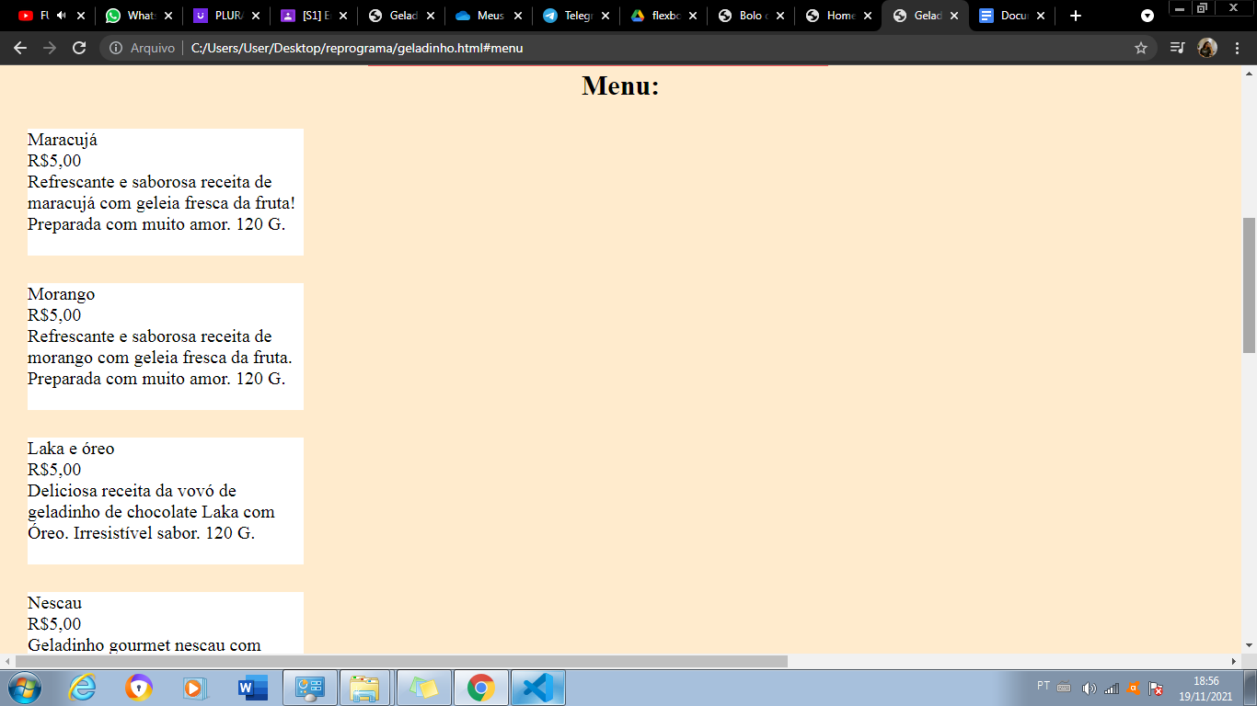

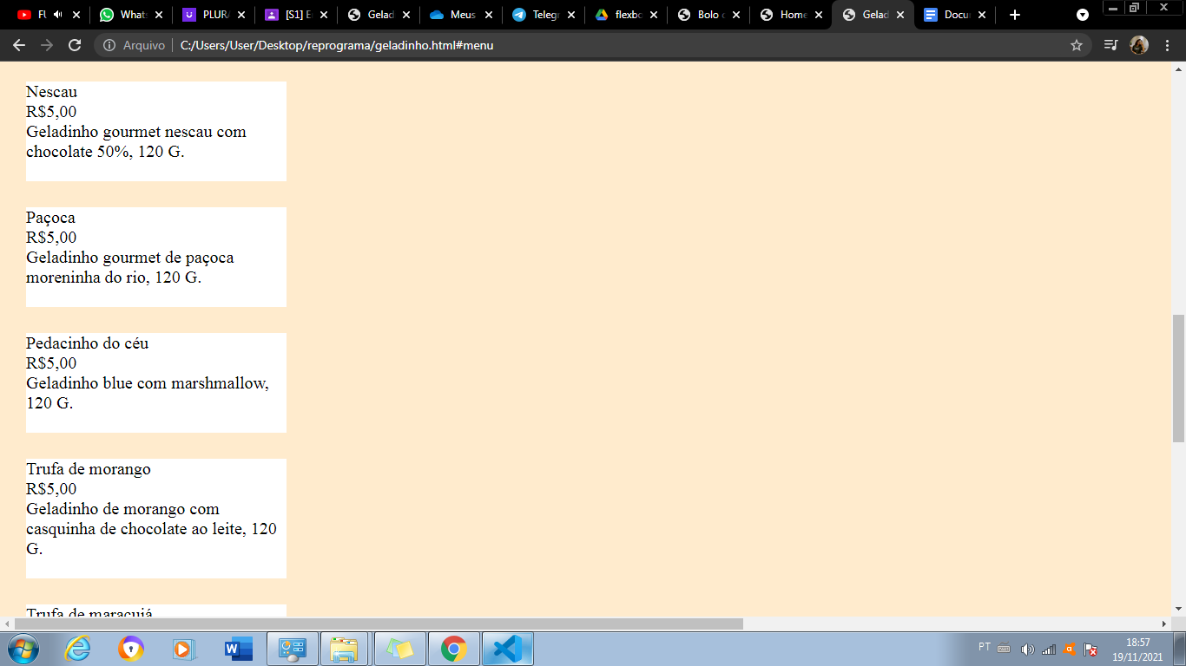

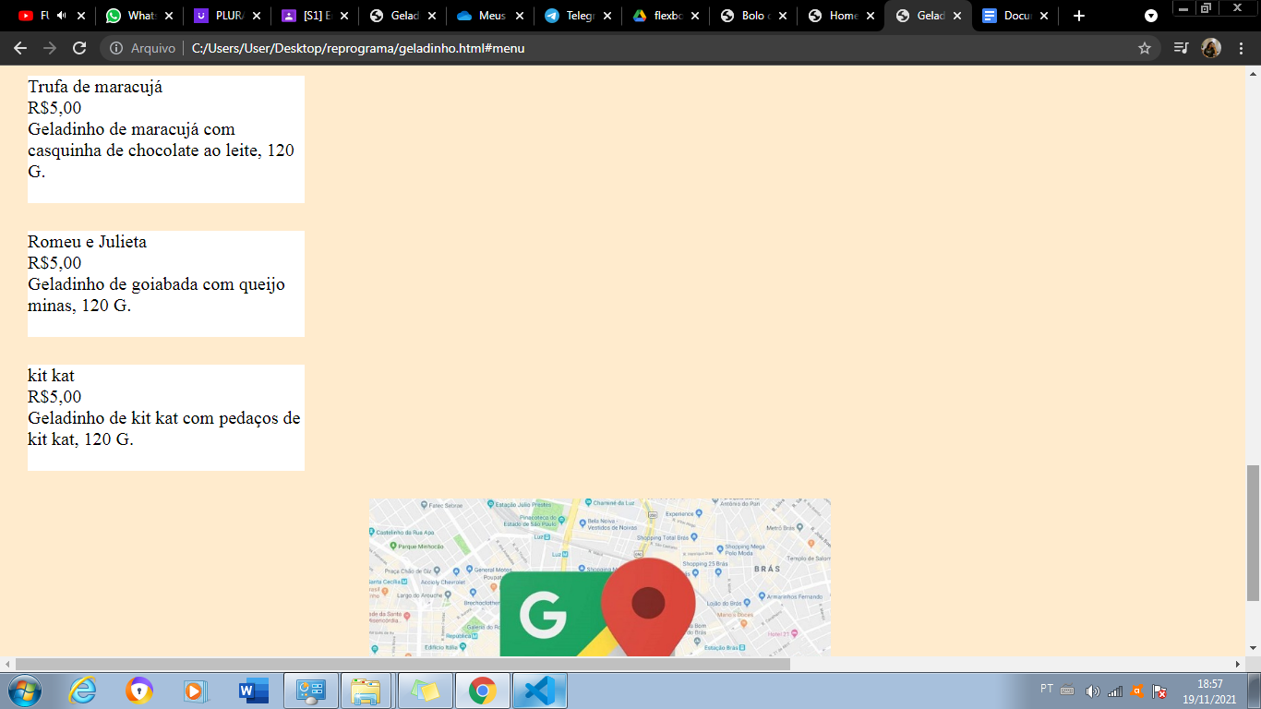

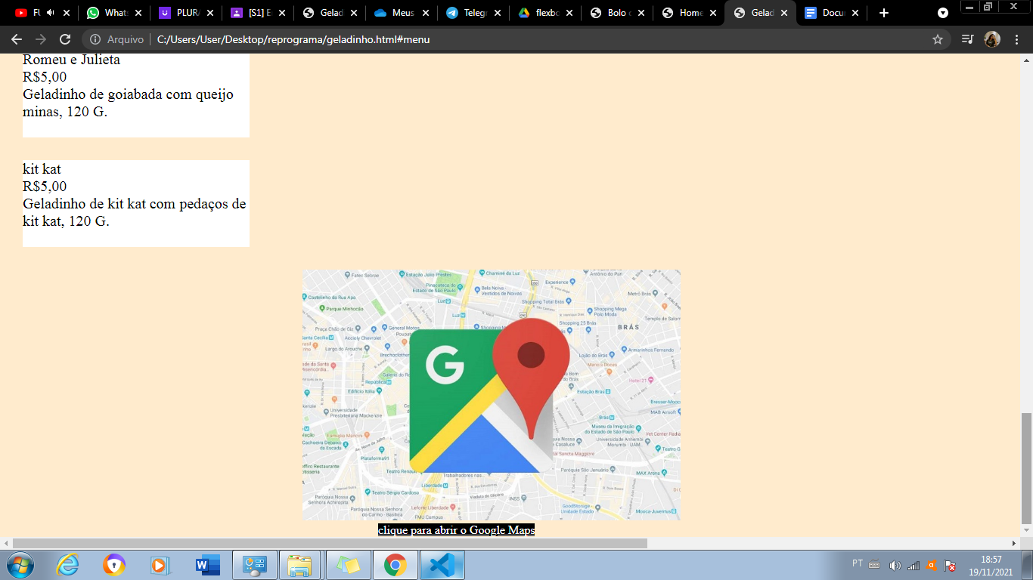

Geladinho.html

<!DOCTYPE html>

<html lang="en">

<head>

<meta charset="UTF-8">

<meta http-equiv="X-UA-Compatible" content="IE=edge">

<meta name="viewport" content="width=device-width, initial-scale=1.0">

<title>Geladinho Da Vovó Gourmet</title>

<link rel="stylesheet" href="geladinho.css">

</head>

<body>

<header>

<h1 class="Geladinho Da Vovó Gourmet">Geladinho Da Vovó Gourmet</h1>

<nav>

<ul>

<li><a href="#menu">Menu</a></li>

<li><a href="#mapa">Localização</a></li>

</ul>

</nav>

</header>

<h2>Geladinhos Gourmet em Residencial São Leopoldo <br>

Abre às 10:00 e fecha as 18:00</h2>

<img src="./img/WhatsApp Image 2021-11-16 at 09.24.39.jpeg" alt="Geladinho Da Vovó Gourmet">

<h3>Menu:</h3>

<div class="geladinho">

<ul>Maracujá</ul>

<ul>R$5,00 </ul>

<ul>Refrescante e saborosa receita de maracujá com geleia fresca da fruta! Preparada com muito amor. 120 G. </ul><br></div>

<div class="geladinho">

<ul>Morango</ul>

<ul>R$5,00</ul>

<ul> Refrescante e saborosa receita de morango com geleia fresca da fruta. Preparada com muito amor. 120 G. </ul><br></div>

<div class="geladinho">

<ul>Laka e óreo</ul>

<ul>R$5,00</ul>

<ul> Deliciosa receita da vovó de geladinho de chocolate Laka com Óreo. Irresistível sabor. 120 G. </ul><br></div>

<div class="geladinho">

<ul>Nescau</ul>

<ul>R$5,00</ul>

<ul> Geladinho gourmet nescau com chocolate 50%, 120 G. </ul><br></div>

<div class="geladinho">

<ul>Paçoca</ul>

<ul>R$5,00</ul>

<ul>Geladinho gourmet de paçoca moreninha do rio, 120 G. </ul><br></div>

<div class="geladinho">

<ul>Pedacinho do céu</ul>

<ul>R$5,00</ul>

<ul>Geladinho blue com marshmallow, 120 G. </ul><br></div>

<div class="geladinho">

<ul>Trufa de morango</ul>

<ul>R$5,00</ul>

<ul>Geladinho de morango com casquinha de chocolate ao leite, 120 G.</ul><br></div>

<div class="geladinho">

<ul>Trufa de maracujá</ul>

<ul>R$5,00</ul>

<ul>Geladinho de maracujá com casquinha de chocolate ao leite, 120 G.</ul><br></div>

<div class="geladinho">

<ul>Romeu e Julieta</ul>

<ul>R$5,00</ul>

<ul>Geladinho de goiabada com queijo minas, 120 G.</ul><br></div>

<div class="geladinho">

<ul>kit kat</ul>

<ul>R$5,00</ul>

<ul>Geladinho de kit kat com pedaços de kit kat, 120 G.</ul><br></div>

<img src="./img/20190301101226_1200_675_-_google_maps-1.jpg" alt="mapa"><br>

<a href="https://goo.gl/maps/buMYwv73zmgg7g4F9">clique para abrir o Google Maps</a>

</body>

</html>

Geladinho.css

*{

margin: 0;

padding: 0;

border: none;

}

body{

background-color: blanchedalmond;

color: black;

}

img{

width: 500px;

padding: 0 400px;

}

h1{

padding: 0 400px;

font-size: 40px;

text-align: center;

}

h2{

padding: 0 400px;

font-size: 30px;

text-align: center;

}

h3{

padding: 0 400px;

font-size: 30px;

text-align: center;

}

.geladinho{

width: 300px;

font-size: 20px;

text-align: left;

margin: 30px;

background-color: white;

display: block;

}

head{

display: flex;

background-color: black;

}

nav ul{

display: flex;

margin-left: 0px;

list-style: none;

}

nav ul li{

color: blanchedalmond;

align-items: flex-start;

}

a{

background-color: black;

color: white;

margin: 500px;

}